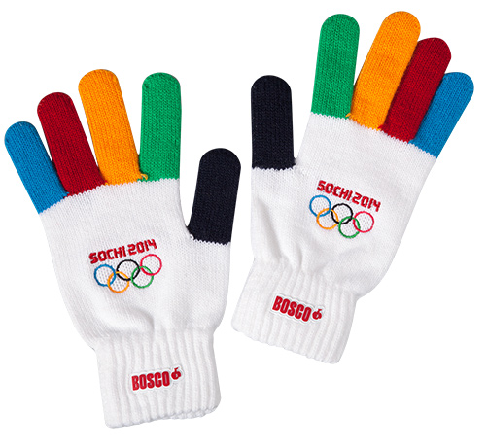

## Приложение 2 «Найди пару».

|  |  |
| --- | --- |
|  | C:\Users\Доу 13\Desktop\6.jpg |
|  | C:\Users\Доу 13\Desktop\4.png |
|  | C:\Users\Доу 13\Desktop\9.jpeg |
|  | C:\Users\Доу 13\Desktop\3.jpg |
|  | C:\Users\Доу 13\Desktop\1.jpg |

## Приложение 3 «Разрезные картинки».

